Juletur til Krakow
Bli med oss på en hyggelig tur til Polens gamle hovedstad Krakow. Her skal vi bo godt og få oppleve en Polens største severdigheter saltgruven i Wieliczka. Vi er og med på byvandring, får god tid til å rusle rundt på egenhånd, vi opplever folklore og Chopinkonsert, besøk på Julemarkedet. Middager serveres på utvalgte restauranter.
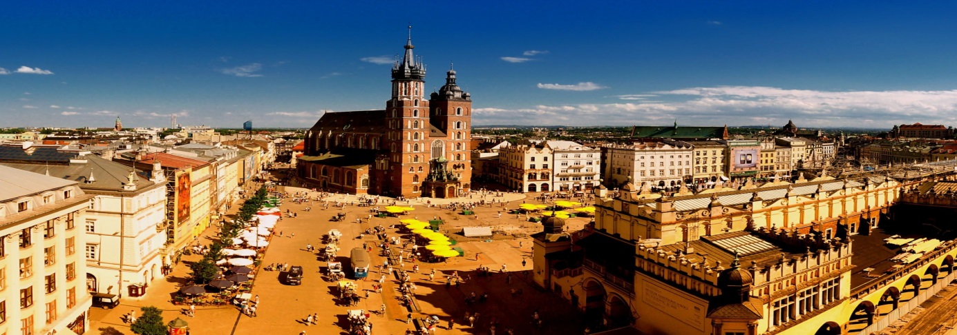
Dag 1: 29.11.2016
Vi møter frem på Sola kl. 07.15 for innsjekk. Vi reiser med direktefly fra Norwegiankl.09.20 og lander i Krakow kl 11.25 Her møter vi lokal guide og buss/sjåfør. Vi starter med en liten sightseeing med bussen slik at vi får et godt første inntrykk av byen. Siden sjekker vi inn på hotel Andels.
Andels hotell**** tegnet av 2 berømte arikitekter fra Jestico&Whiles. Hotellet ligger like ved byens største butikksenter i sentrum og gåavstand til gamlebyen. Etter innsjekk tid på egenhånd før det serveres middag på restaurant.
Dag 2: 30.11.2016
Etter en god frokost møter vi vår lokalguide og blir med på bysightseeing. Vi besøker slottet Vavel og katedralen. Markedsplassen, en av de største i Europa, hvor de omliggende bygninger ikke har vært endret på noe de siste 700 år får vi og se. Her passer det å finne en restaurant for å spsie lunsj. Ettermiddag til egen disposisjon. Middag på restaurant om kvelden.

Dag 3: 01.12.2016
Etter en god frokost møter vi buss og guide utenfor hotellet. Vi kjører ut av byen til de berømte saltgruvene som i dag er på UNESCO sin liste over verdensarven. Vi tar heis nedover og kommer til en imponerende verden av ganger, store rom, innsjø og til og med en kirke bygd ut av de store saltårene i fjellet. Guide er med og viser rundt. Etter denne store opplevelsen reiser vi inn til sentrum av Krakow og det passer å finne seg en lunsj restaurant. Ettermiddag til fri disposisjon. Retur til hotellet til fots når man ønsker. Avslapning på hotellet. Ikveld skal vi på restaurant og det blir lokal mat og folklore oppvisning. Etter en hyggelig aften, retur til hotellet.
Dag 4: 02.12.2016
Frokost. I dag står dagen til egen disposisjon. På ettermiddagen møtes vi og drar på Chopinkonsert, vi får høre ut utvalg av hans verker, inkludert et glass musserende vin. Middag på restaurant om kvelden.
Dag 5: 03.12.2016
Frokost og avreise med egen buss ut til flyplassen. Vi reiser med Norwegian kl 09.30 direkte til Stavanger. Ankomst kl. 11.35.

Pris pr person: Andels Hotel****
Ved minimum 40-48 betalende kr 7000,-

Prisen inkluderer:
- 4 overnattinger med 4 frokoster på Andels Hotel
- Busstransfer flyplass – hotel – flyplass
- 4 middager inkl. 2 glass vin/øl eller mineralvann på restaurant i sentrum, den ene med folklore
- Sightseeing 1 dag og dag 2
- Dagstur med guider til saltgruvene med omvisning og heis (forbehold om heis)
- Flyreise inkl avgifter
- Chopinkonsert inkl. 1 glass musserende vin

Tillegg:
Enkeltrom: Kr 1300,- pr rom(4 netter)
Lunsjer
Vi prøver å få til en operaforestilling, denne kommer som et tillegg i prisen.

PÅMELDINSGFRIST: 25. AUGUST 2016

